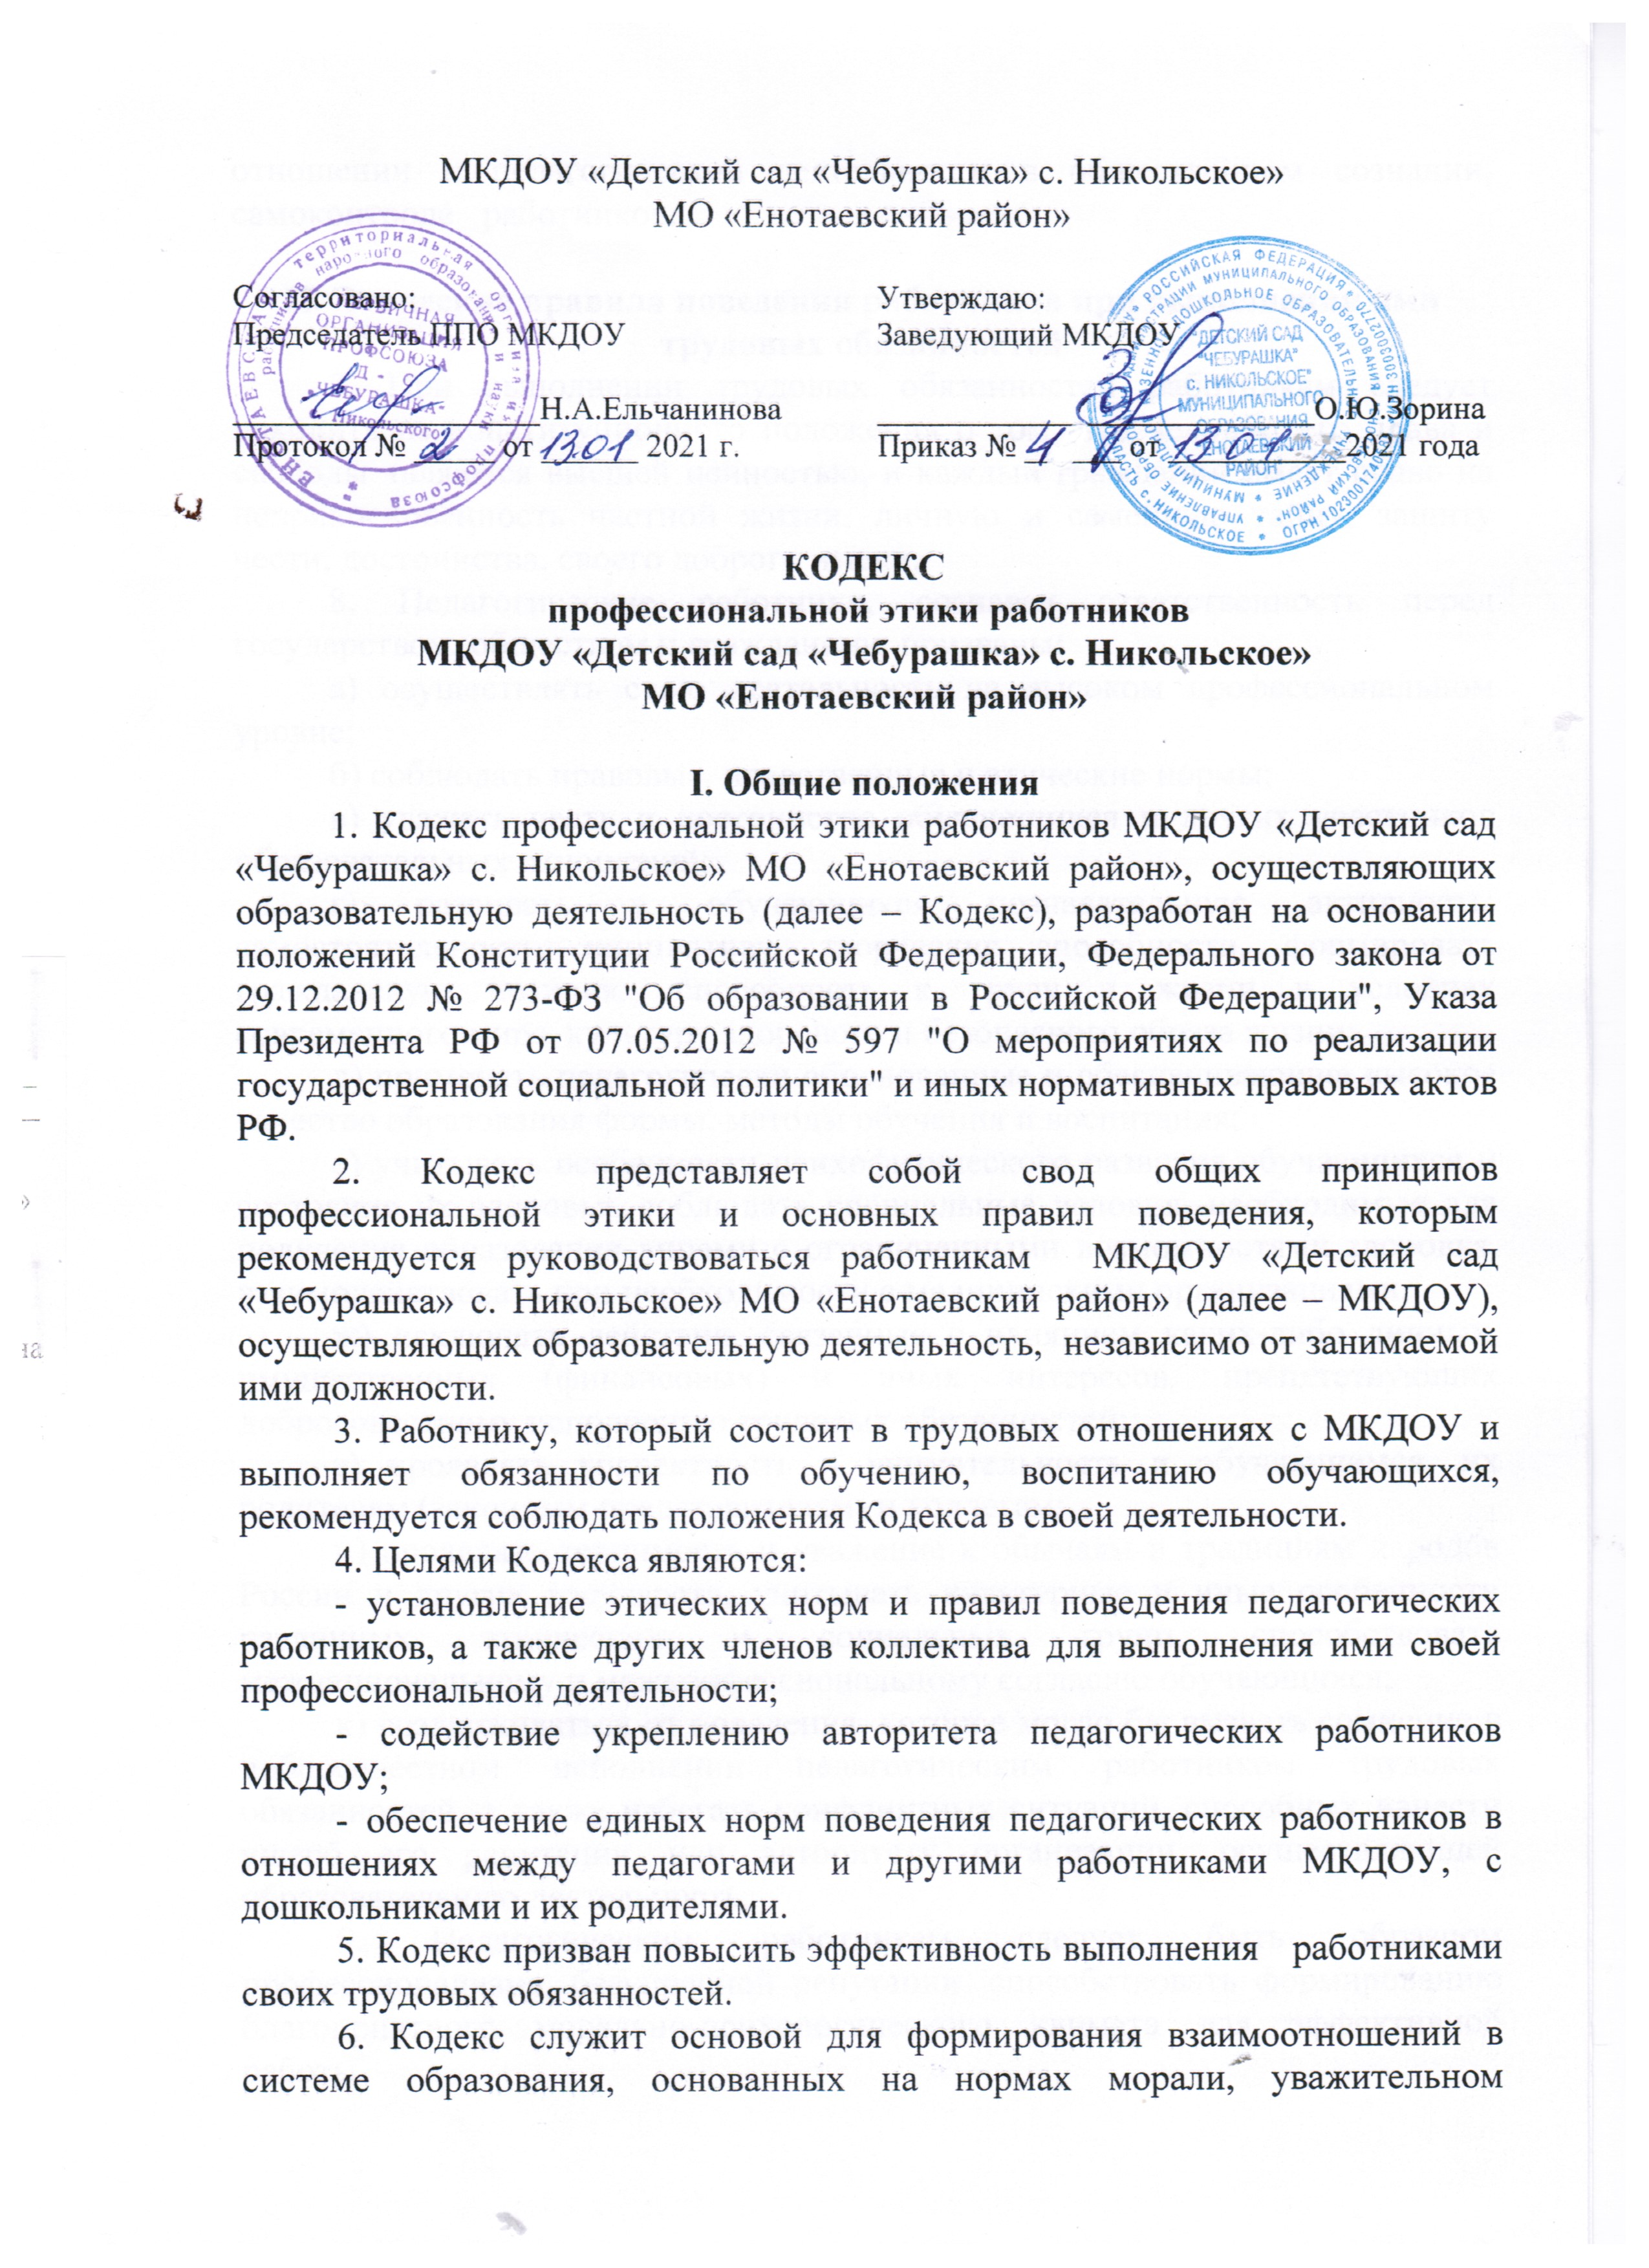отношении к педагогической деятельности в общественном сознании, самоконтроле работников.

II. Этические правила поведения работников при выполнении ими трудовых обязанностей
7. При выполнении трудовых обязанностей работникам следует исходить из конституционного положения о том, что человек, его права и свободы являются высшей ценностью, и каждый гражданин имеет право на неприкосновенность частной жизни, личную и семейную тайну, защиту чести, достоинства, своего доброго имени.
8. Педагогические работники, сознавая ответственность перед государством, обществом и гражданами, призваны:
а) осуществлять свою деятельность на высоком профессиональном уровне;
б) соблюдать правовые, нравственные и этические нормы;
в) уважать честь и достоинство обучающихся и других участников образовательных отношений;
г) развивать у обучающихся познавательную активность, самостоятельность, инициативу, творческие способности, формировать гражданскую позицию, способность к труду и жизни в условиях современного мира, культуру здорового и безопасного образа жизни;
д) применять педагогически обоснованные и обеспечивающие высокое качество образования формы, методы обучения и воспитания;
е) учитывать особенности психофизического развития обучающихся и состояние их здоровья, соблюдать специальные условия, необходимые для получения образования лицами с ограниченными возможностями здоровья, взаимодействовать при необходимости с медицинскими организациями;
ж) исключать действия, связанные с влиянием каких-либо личных, имущественных (финансовых) и иных интересов, препятствующих добросовестному исполнению трудовых обязанностей;
з) проявлять корректность и внимательность к обучающимся, их родителям (законным представителям) и коллегам;
и) проявлять терпимость и уважение к обычаям и традициям народов России и других государств, учитывать культурные и иные особенности различных этнических и социальных групп, способствовать межнациональному и межконфессиональному согласию обучающихся;
к) воздерживаться от поведения, которое могло бы вызвать сомнение в добросовестном исполнении педагогическим работником трудовых обязанностей, а также избегать конфликтных ситуаций, способных нанести ущерб его репутации или авторитету организации, осуществляющей образовательную деятельность.
9. Педагогическим работникам следует быть образцом профессионализма, безупречной репутации, способствовать формированию благоприятного морально-психологического климата для эффективной работы.
10. Работникам надлежит принимать меры по недопущению коррупционно опасного поведения, своим личным поведением подавать пример честности, беспристрастности и справедливости.
11. При выполнении трудовых обязанностей работник МКДОУ не допускает в отношении детей, их родителей, работников Учреждения:
а) любого вида высказываний и действий дискриминационного характера по признакам пола, возраста, расы, национальности, языка, гражданства, социального, имущественного или семейного положения, политических или религиозных предпочтений;
б) грубости, проявлений пренебрежительного тона, заносчивости, предвзятых замечаний, предъявления неправомерных, незаслуженных обвинений;
в) угроз, оскорбительных выражений или реплик, действий, препятствующих нормальному общению или провоцирующих противоправное поведение.
12. Педагогическим работникам следует проявлять корректность, выдержку, такт и внимательность в обращении с участниками образовательных отношений, уважать их честь и достоинство, быть доступным для общения, открытым и доброжелательным.
13. Педагогическим работникам рекомендуется соблюдать культуру речи, не допускать использования в присутствии всех участников образовательных отношений грубости, оскорбительных выражений или реплик.
14. Внешний вид педагогического работника при выполнении им трудовых обязанностей должен способствовать уважительному отношению к педагогическим работникам и организациям, осуществляющим образовательную деятельность, соответствовать общепринятому деловому стилю, который отличают официальность, сдержанность, аккуратность. 3.Общение педагога с воспитанниками.
15. В первую очередь педагог должен быть требователен к себе. Требовательность педагога по отношению к воспитаннику позитивна и хорошо обоснованна. Педагог никогда не должен терять чувства меры и самообладания.
16. При оценке поведения и достижения своих воспитанников педагог стремится укреплять их самоуважение и веру в свои силы, показывать им возможности совершенствования, повышать мотивацию обучения.
17. Педагог является беспристрастным, одинаково доброжелательным и благосклонным ко всем своим воспитанникам. Приняв необоснованно принижающие воспитанника оценочные решения, педагог должен постараться немедленно исправить свою ошибку.
18. При оценке достижения воспитанников педагог стремится к объективности и справедливости. Педагог объективно и позитивно оценивает результат каждого отдельного ребенка, не допуская заниженного оценочного суждения.
19. Педагог никогда не должен говорит при ребенке о его ограниченных возможностях и трудностях.
4. Общение между педагогами.
20.Взаимоотношение между педагогами основываются на принципах коллегиальности, партнерства и уважения. Педагог защищает не только свой авторитет, но и авторитет своих коллег. Он не принижает своих коллег в присутствии воспитанников или других лиц.
21.Педагоги избегают необоснованных и скандальных конфликтов во взаимоотношениях. В случае возникновения разногласий они стремятся к их конструктивному решению. Разногласия коллег по рабочим вопросам не должны отражаться на качестве образовательного процесса.
22.Педагогов объединяют взаимовыручка, поддержка, открытость и доверие.
23. Педагог имеет право выражать свое мнение по поводу работы своих коллег, не распространяя информацию и сплетни, не относящиеся к профессиональной деятельности коллег. Любая критика, высказанная в адрес другого педагога, должна быть обоснованной и объективной.
5. Отношение с родителями (законными представителями)
24. Педагоги всегда уважительны и доброжелательны к родителям (законным представителям) воспитанников. Педагог обладает выдержкой и самообладанием в конфликтных ситуациях. Он учтив и корректен.
25.Педагог представляет семье « обратную связь» о жизни в саду и достижениях конкретного ребенка. Родители имеют право получать полную информацию о развитии своего ребенка. Выводы педагога носят доброжелательный и позитивный характер.
26.Отношение педагога с родителями не должны оказывать влияние на оценку личности и достижений детей. Личное мнение педагога подается родителям в максимально корректной форме.
27.На отношения педагогов с воспитанниками и на их оценку не должна влиять поддержка, оказываемая их родителями или опекунами МКДОУ.
28.Педагог является честным человеком и строго соблюдает законодательство. С профессиональной этикой педагога не сочетаются ни получение взятки, ни ее дача.
29.Панибратские отношения педагогов и родителей мешают профессиональной деятельности, способствуют распространению в родительской среде внутренней, закрытой информации МКДОУ, вредят имиджу учреждения. Коммуникация между родителем и педагогом должна вестись по имени-отчеству, с нейтрально-уважительным обращением на « Вы».
30.Педагог осознает право родителей иметь собственный взгляд и личный подход к воспитанию своего ребенка. Семья- первичное и главное звено в воспитании ребенка. При необходимости педагог корректно рекомендует обратиться к специалистам службы сопровождения.
31. Педагог не имеет права вторгаться в частную жизнь семьи. Только в случае угрозы здоровью ( физическим или психическому) информировать соответствующие органы с целью своевременного оказания помощи.
6. Отношение между сотрудниками МКДОУ.
32. Взаимоотношения работников МКДОУ должны быть основаны на взаимном уважении, доброжелательности, взаимной помощи и преемственности, рациональном распределении ответственности за различные составляющие деятельности каждого работника в учреждении.
33. Работники на своих рабочих местах должны быть образцом культуры поведения, общения, исполнения своих трудовых обязанностей. Необходимо избегать необоснованных конфликтов во взаимоотношениях с сотрудниками.
34. Все работники МКДОУ должны соблюдать режим работы учреждения, графики работы, расписания ООД и циклограммы деятельности. Выполнять все трудовые функции, соблюдая нормы этики.
7. Правила пользования средствами мобильной связи и телефоном в МКДОУ.
35. Во время организации работы с детьми, в период дневного сна детей, совещаний, педсоветов, собраний, праздников, звонок мобильного телефона необходимо переводить в беззвучный режим. В период данных мероприятий всем работникам учреждения запрещены беседы по телефону, нахождение в сети Интернет.
36. Запрещается на время телефонного разговора оставлять воспитанников без присмотра в группе, на прогулке и других мероприятиях. Разговор по мобильному телефону не должен быть длительным, не должен отвлекать работника от исполнения своих трудовых обязанностей.
37. При пользовании служебным телефоном работники обязаны использовать телефон только для разговоров, касающихся рабочих вопросов 